

**Republika e Kosovës**

Republika Kosovo / Republic of Kosovo

***Komuna e Rahovecit***

*Opština Orahovac/Municipality Rahovec*

**__________________________________________________________________________**



Procesverbal i takimeve publike me qytetarë për kërkesat e tyre dhe ecurinë e projekteve

në

**Rahovec, Lagjja I, Lagjja II dhe Lagjja III**

### **INFORMATË RRETH NJOFTIMEVE**

Njoftimi për organizimin e takimeve publike me qytetarë për kërkesat e tyre dhe ecurinë e projekteve, u publikua me datë: 26.5.2022 në ueb faqen e komunës së Rahovecit, në të dy gjuhët, në këtë vegëz: <https://kk.rks-gov.net/rahovec/wp-content/uploads/sites/23/2022/05/Njoftim-Takime-publike-ne-Rahovec-Lagjja-I-Lagjja-II-dhe-Lagjja-III.pdf> në harmoni me afatet ligjore që i përcakton Udhëzimi Administrativ, si vijon:

*Në mbështetje të nenit 68, paragrafi 68.1 i Ligjit Nr.03L-40 për Vetëqeverisje Lokale të Republikës së Kosovës (Gazeta zyrtare e Republikës së Kosovës Nr.28/2008), nenit 17 dhe nenit 18 paragrafi 1, pika 1.7, të Statutit të Komunës së Rahovecit Nr. 1005, të datës: 29.03.2017, Udhëzimit Administrativ (MAPL) Nr.06/2018 për Standardet Minimale të Konsultimet Publike në Komuna, kryetari i Komunës, Smajl Latifi organizon takime publike me qytetarë për kërkesat e tyre dhe ecurinë e projekteve në fshatra dhe vendbanime të komunës së Rahovecit.*

**Me qëllim të rritjes së nivelit të transparencës e llogaridhënies dhe për t’i mbajtur sa më të informuar banorët e komunës së Rahovecit, rreth orarit dhe vendit të mbajtjes së takimeve publike, janë bërë me kohë planifikimet dhe është publikuar me kohë kalendari i takimeve publike për në vendbanimet e komunës së Rahovecit në këtë vegëz:** Kalendari për organizimin e takimeve publike me qytetarë për kërkesat e tyre dhe ecurinë e projekteve, u publikua me datë: 5.5.2022 në të dy gjuhët, në këtë link: <https://kk.rks-gov.net/rahovec/wp-content/uploads/sites/23/2022/05/Kalendari-i-takimeve-publike-te-Kryetarit-te-Komunes-se-Rahovecit-Smajl-Latifi-1.pdf> dhe <https://kk.rks-gov.net/rahovec/wp-content/uploads/sites/23/2022/05/Kalendar-sastanka-predsednika-i-gradana-za-zahteve-i-tok-rada-projekta-05-05-2022.pdf>

**Poashtu, bazuar në afatet ligjore janë njoftuar me kohë banorët e secilit vendbanim rreth mbajtjes së takimeve me anë të publikimit të secilit njoftim veç e veç, për secilën ditë të takimit, në ueb faqe të komunës, shtatë ditë para mbajtjes së dëgjimit në atë vendbanim.**

**Njoftimet përveç që janë publikuar në uebfaqe të komunës, në Platformën për Konsultime Publike, në rrjetin social Facebook, njoftimet u janë dërguar edhe kryetarëve të këshillave të fshatrave dhe lagjeve urbane përmes rrjeteve sociale Viber dhe WhatsApp.**

### **TAKIMI PUBLIK NË RAHOVEC, LAGJJA I, LAGJJA II DHE LAGJJA III**

Më datë**: 06.06.2022** mbahen takimet publike me qytetarët në Rahovec në: Lagjen I, Lagjen II dhe Lagjen III. Të pranishëm kanë qenë Kryetari i Komunës së Rahovecit, nënkryetari, disa drejtorë të drejtorive, zyrtarë komunal.

**Rahovec, Lagjja I dhe Lagjja II**

Takimi filloi në ora 17:15

Takimin e shpalli të hapur Nënkryetari i Komunës së Rahovecit, z.Fatmir Iska i cili përshëndeti takimin dhe inkurajoi qytetarët që të shpalosin kërkesat dhe shqetësimet e tyre sa i përket investimeve të nevojshme në lagje dhe qytet.

**Teki Mustafa:**Të nderuar të pranishëm, i nderuar kryetar dhe gjithë stafi komunal që ndodheni këtu bashkë me ne. Do t’i prezantojmë kërkesat tona si lagje:

* Varrezat civile pranë varrezave të ushtarëve
* Kanalizimi në pronat private
* Riparimi i kulmit te ndërtesat kolektive

**Xhabir Hajrullaga:** I nderuar kryetar unë po e paraqes një shqetësim sa i përket rrugës Halil Hamza, ka shumë nevoj që të ndërtohet me kubëza dhe kanalizimi në atë rrugë.

**Shani Spahiu:** Përshëndetje për të gjithë, rregullimi i rrugës me kubëza te lagjja e vjetër është shumë e nevojshme, pothuajse qe 20 vite e kemi rregulluar me investimet tona, a pritet ndonjë investim nga ana e juaj? Kërkesës së Xhabirit po i bashkangjitem edhe unë, kanalizimi në rrugën Halil Hamza është shumë i nevojshem.

**Jemin Miftari:** Përshendetje për juve kryetar, drejtor dhe ju pjesëmarrës, desha të ndaj me ju një shqetësim që e kemi për rrugët fushore te mulliri e cila dëmtohet shpesh, po detyrohemi që mirëmbajtjen t’a bëjmë ne, nese kish pas mundësi që të ndërtohet me kubëza, një tjetër çështje shqetësuese janë gropat nëpër qytet.

**Naser Mustafa**: Të nderuar të pranishëm, ju përshëndes të gjithëve, disa nga kërkesat dhe shqetësimet tona me priotitet jane:

* Rrugët me gropa,
* Dëmtimi i rrugëve,
* Ndriçimi publik te 2-3 rrugica dytësore,
* Emërtimi i një rruge në lagje,
* Rruga Mexhit Mustafa ka problem me rrugë dytësore dhe,
* Kemi uzurpator të lagjes ,po kërkojmë mbështetje dhe zgjidhje nga ana juaj.

**Afrim Oruqi,** *drejtor i gjeodezisë:* ju përshëndes të gjithëve, veç desha të ju informojë që jemi në procedur e sipër për zgjerimin e varrezave.

**Berat Duraku**, *drejtor i bujqësisë:* Rrugën fushore tek Mulliri e kemi trajtuar para dy vite, por do të shqyrtojmë si mundësi me betonu ose me ndërtu me asfalt.

**Perparim Krasniqi,** *drejtor i sherbimeve publike:* Përshëndetje për të gjithë, rruga Halil Hamza do të jetë e para që do të trajtohet, janë të kontraktuara edhe shumë rrugë tjera, po presim që operatorët të fillojnë punimet. Heqja e deponive inerte dhe të gjitha deponive ilegale, ka përfunduar rruga Rahovec-Hamoc-Fortese dhe në drejtim të Brestocit.

**Smajl Latifi**,*kryetar i komunës: :* Ju falenderoj të gjithëve për pjesëmarrjen, më vjen mire që sot jemi bashkë, për të marrë kërkesat tuaja si banorë, prioritetet që ju keni dhe më pas t’i harmonizojmë në planifikim që bëhet për vitin 2023, qëllim tjeter është informimi mbi qarkoren e parë buxhetore e cila tregon tavanet buxhetore. Buxheti në total për vitin 2023 do të jetë 17,548,240.00 Euro. Disa projekte të cilat janë të kontraktuar më herët, veç kanë ngecur për shkak të rritjes së çmimeve, ne vazhdimisht po mundohemi t’i japim shtytje operatorëve për të vazhduar punimet.

Sqarime dhe informata shtesë për kërkesat e parashtruara nga ju:

* Rruga Hamoc, përfshirë rrugën deri te Kosva Wine është një llojë qarkore, nuk ka pas mjaftueshë prone dhe hapësir, por këtë vitet pritet të finalizohet si projekt.
* Murin mbrojtës ne kemi kontrat e jemi në pritje,
* Riparimi i kulmit te ndërtesat kolektive- jemi të interesuar të rrënojmë kulmin e të bëjmë ndërtim të lartë,
* Varrezat e Martirëve- janë rregulluar disa detaje, do të bëjmë një marrëveshje me familjarët për rregullimin uniform te varrezave dhe të jenë të një standardi.
* Ndërtimi i sheshit në qendër të qytetit
* Mekanizma bujqësor
* Shtëpia e të moshuarve është gati që të lëshohet në funksion
* Projekt te Maja e Shkodranit
* Miëmbajtja e gropave në qytet.

Ju faleminderit për pjesëmarrjen tuaj!

Takimi përfundoi në ora 18:17

**Lagjja III**

Takimi filloi në ora 18:30

Takimin e shpalli të hapur drejtori i gjeodezisë, z.Afrim Oruqi i cili përshëndeti të pranishmit dhe falenderoi për pjesëmarrje.

**Edmir Sokoli,** *përfaqësues i lagjes :*Ju përshëndes të gjithëve, mirë se keni ardhë!

Disa nga kërkesat elementare që i ka në nevoj urgjente lagjia jonë veçse janë të dukshme:

* Uji i pijes,
* Rryma shumë e dobët,
* Rrugë me kubëza,
* Riparimi i shkollës,
* Rregullimi i rrugës William Walker,
* Pengesa në rrugë,
* Në sheshin e Republikës nuk qarkullon uji,
* Shteg për ecje në rrugën Tranzit

Projektet që kanë përfunduar në lagjen tone:

* Ndriçimi publik,
* Fusha sportive,
* Disa rrugë me kubëza,
* Ambullanta në ndërtim e sipër

**Gëzim Çanta**: I nderuar kryetar, unë po e theksojëp vetëm një kërkes të vogel, nëse kishit pas mundësi për kontinier te rruga Kasim Murati sepse po shpërndahen mbeturinat.

**Enis Berisha**, *drejtor i shkollës:* Të nderuar pjesëmarrës, përshëndetje për të gjithë, meqenëse të tjerët i shpalosën kërkesat e tyre sa i përket investimeve në nevoj që i ka lagjja, unë po fokusohem në kërkesat rreth shkollës:

* Parking në shkollë,
* Kanalizimi,
* Efiqiencën,
* Palestër në shkollë dhe,
* Parcela afër shkollës

**Smajl Latifi**,*kryetar i komunës:* Falenderoj përfaqësuesin e lagjes, drejtorin e shkollës dhe përshëndetje për gjithë pjesëmarrësit që ndodhen këtu sot me ne, më vjen mirë që sot jemi së bashku për të marrë kërkesat tuaja si banorë dhe më pas t’i harmonizojmë në planifikim për vitin vijues. Për shkak të rritjes së çmimeve në disa projekte kemi ngecje dhe vazhdimisht jemi në përpjekje që t’i shtyjmë operatorët në vazhdimin e punimeve.

* Uji i pijës- ne kemi një marrëveshje me KRU-Gjakova, projekti duhet me u inicu për zgjidhje të afatgjate të problemit.
* Rryma elektrike- ne jemi shumë të pakënaqur me KEDS-in me investinet nëpër komuna, kemi kabllo të vjetra që janë rrezik, kemi bërë kërkesë që të bëhen kabllo nëntoksore për sigurinë tone.
* Kroi – aty ka qenë i furnizuar me ujë por dikush e ka ndal qellimisht.
* Fusha sportive- ka përfunduar, por jam i pakënaqur me mirëmbajtjen
* AMF është në proces të ndërtimit
* Ndërtimi i qerdhës
* Këndi i lojrave, nëse gjejmë një hapësir të përshtatshme
* Shtegu për ecje- Rruga Tranzit është në menaxhim të Ministrisë së Infrastrukturës , por aty ka edhe prona private
* Dritat efiqiente
* Pengesat në rrugë vendosen në bazë të disa standardeve, në disa vende ku i kemi vendos i kanë larguar dhe për këtë arsye duhet me e vërtetu se a lejohet me vendosja dhe pastaj me e shqyrtu mundësinë.

Ju faleminderit për pjesëmarrjen tuaj!

Takimi përfundoi në ora 19:20

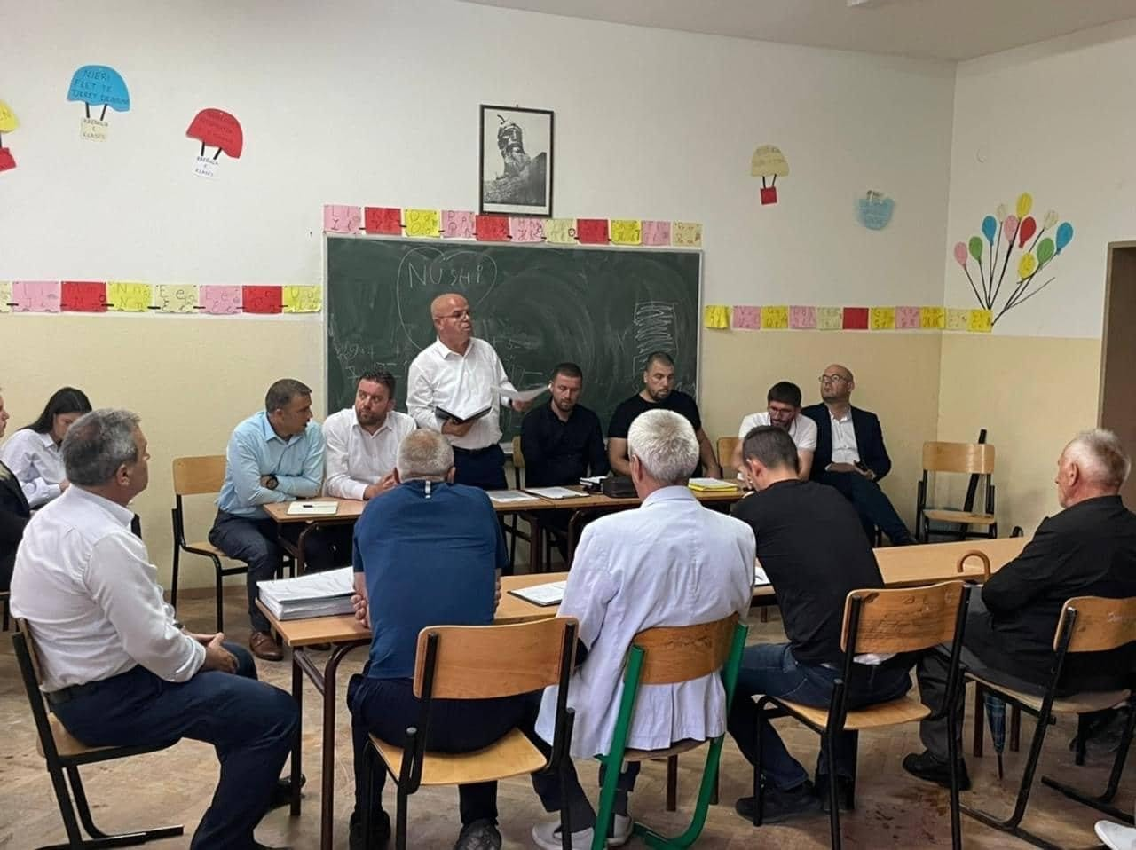

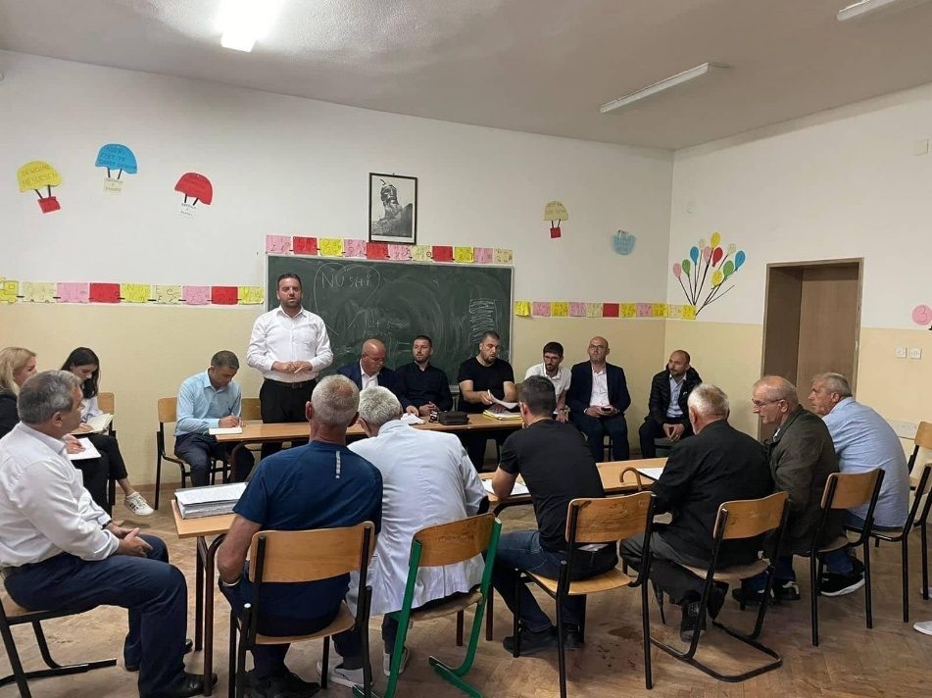

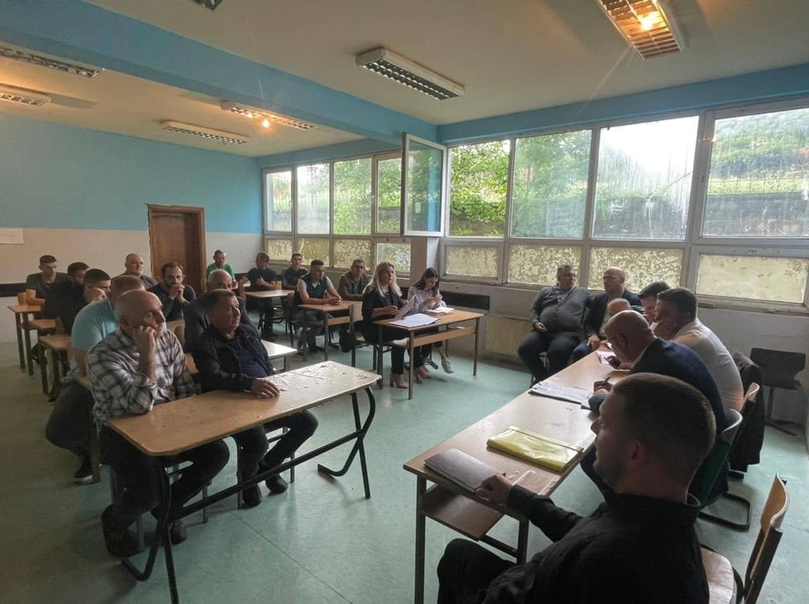

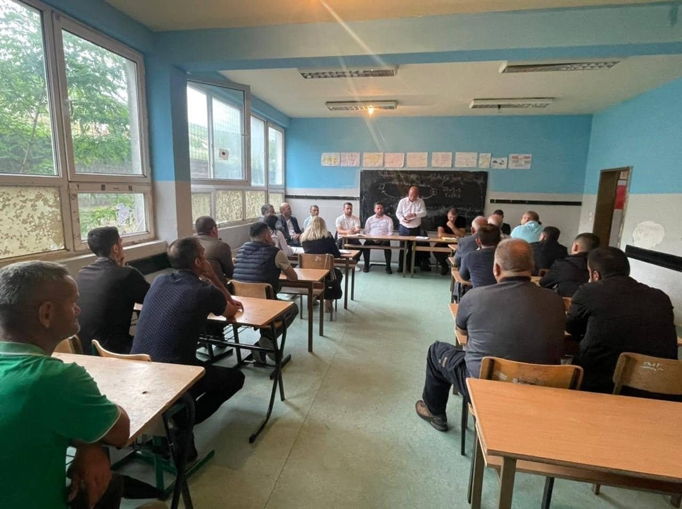

Dafina Gashi

Zyrtare për Marrëdhënie me Publikun

Rahovec, qershor 2022